Муниципальное бюджетное учреждение дополнительного образования

«**Детская школа искусств г. Шарыпово»**

**Конспект открытого урока**

**«Развитие ритмического и мелодического слуха на уроке сольфеджио в 1классе с применением инновационных форм работы».**

Автор (составитель):

преподаватель теоретических дисциплин

МБУДО «Детская школа искусств г.Шарыпово»

Хасанова Римма Анусовна

г.Шарыпово, 2017г.

**Тема урока: Развитие ритмического и мелодического слуха на уроке сольфеджио в 1классе с применением инновационных форм работы».**

**Цель урока:** Показать различные формы и методы работы, применяемые на уроке сольфеджио, для развития ритмического и мелодического слуха учащихся.

**Задачи урока:**

1)Закрепление выработанных слуховых и ритмических навыков.

2)Укрепление взаимосвязи теоретической, практической и слуховой деятельности учащихся на уроке сольфеджио.

**Характеристика группы:** В группе занимаются учащиеся 1 класса 5ДПОП. По музыкальным способностям группа однородна – это учащиеся с хорошими музыкальными данными, добросовестно относящиеся к урокам сольфеджио, проявляющие творческий интерес и упорство на уроках и в выполнении домашних заданий.

**План урока:**

1. Теоретическая разминка.

1. Распевка.

* пение гаммы До мажор с прохлопыванием ритмического остинато
* разрешение неустойчивых ступеней, Т5, вводные звуки.
* ступеневые дорожки. Устный слуховой анализ.
* домашнее задание(опрос) - пение № 21.

3. Игра «Угадай мелодию»

4. Работа с ритмическими рисунками в стихотворениях.

5. Диктант – домино « Музыкальный поезд». *Приложение №2*

6.Музыкальное лото. *Приложение №3*

7. Домашнее задание.

8. Пособия к уроку.

9. Приложения.

**Конспект урока:**

  Здравствуйте, уважаемые коллеги. Мы рады приветствовать вас в стенах нашей школы. Сегодня я хочу представить вам урок с учащимися первого класса, обучающихся по 5-ти летней предпрофессиональной программе обучения. Это учащиеся по классу духовых инструментов и классу гитары.

**Тема нашего урока: «Развитие  ритмического и мелодического слуха на уроке сольфеджио в первом классе с применением инновационных форм** **работы».**  Дети приняты в школу без подготовительного отделения, возраст – 3,4,5 классы общеобразовательной школы. Мы, покажем вам, чему научились за три месяца учёбы, покажем то, над   чем  упорно работаем.

**1**)Начнём наш урок с **ТЕОРЕТИЧЕСКОЙ РАЗМИНКИ** – вспомним наши музыкальные термины:

Нота, нотный стан, такт, штиль, пауза, реприза, знаки альтерации, бемоль, диез, устойчивые ступени, неустойчивые ступени, вводные ступени, тоника, аккорд, трезвучие, стаккато, легато, разрешение.

Сегодня главным будет на уроке **ритм**, этот удивительный, занимательный, весёлый и такой разнообразный метроритм.

**Ребята,  так что такое метр?**  (Это музыкальный пульс, это шаги-доли, которые слышны в музыке). Так как же шагают доли? (равномерно, без остановки одинаково).

**А что же такое ритм?** (это движение в музыке нот различной длительности).

Ритм живёт везде: в биении нашего сердца, в природе, в словах, в часах и, конечно же, в музыке. Мы с вами знаем,  что ритм состоит из различных длительностей. Какие длительности нот вы знаете? (Целые, половинные, четвертные, восьмые). ПРОХЛОПАТЬ С РИТМОСЛОГАМИ!

**Ритмическое остинато.**

Внимание, а теперь загадка на сообразительность: вы знаете, что такое «остинато»? По-итальянски ostinato -  значит «упрямый». А какого животного можно охарактеризовать музыкальным термином остинато: лису,

волка, осла? Кто из них самый упрямый? (*Осёл*)

**Остинато** в музыке - это многократное повторение мелодической или ритмической фигуры.   Ребята,  давайте споём сначала песенку про остинато, а потом гамму До мажор. Петь гамму мы будем половинными длительностями и хлопать ритмическое остинато. Каким будет ритмическое остинато – нам подскажет ритмический кубик.

 Кто хочет бросить кубик и выбрать ритм для остинато? *(вызвать по желанию. Ученик должен проговорить ритмослогами и прохлопать выбранный им ритмический рисунок).* (Ритмический кубик и Ритмические карточки).

**Песня про остинато**

Знают  многие  ребята Ритм настойчив и упрям

Что такое остинато. Постараться надо нам

**2) Распевка.**

* пение гаммы До мажор с прохлопыванием ритмического остинато.
* разрешение неустойчивых ступеней.
* Т5.
* вводные звуки (*клавиатура*).

Следующая распевка – это пение ступеневых дорожек, которые помогают нам услышать движение мелодии и тяготение неустойчивых ступеней в устойчивые.

* ступеневые дорожки (*лесенка*). Устный слуховой анализ.
* **домашнее задание -**  пение № 21**.** Определение движений мелодии по тактам, назвать мелодические модели, которые были использованы в построении мелодии. (*Мелодические модели* – ***Приложение №1*)**



 5   5 

**3)Игра «Угадай мелодию»:** на доске даны ритмы знакомых песен, пройденных на уроках с начала учебного года. Необходимо отгадать какому ритмическому рисунку соответствует какая из песен. Какой-то ритм подходит к двум песням, а какой-то ритм не подходит ни к одной песне:

* по ритмическому рисунку
* по начальным звукам песни (*проиграть на фортепиано начало мелодий)*

1)    3)     5)    7)    

2)   4)   6)   

1. Василёк 3. Два кота 5. Паровоз 7. Сорока

2. Дин - дон 4. Гуси 6. Заинька 8. Как под горкой

(Ответ: 1 – 4, 1 – 7, 2 – 5, 2 – 8, 3 – 2, 4 – 1, 5 – 6, 6 – 3, 7 – песни нет)

**4) Работа с ритмическим рисунком в стихотворениях:**

* найти ошибки в записи ритма и написать правильный ответ.

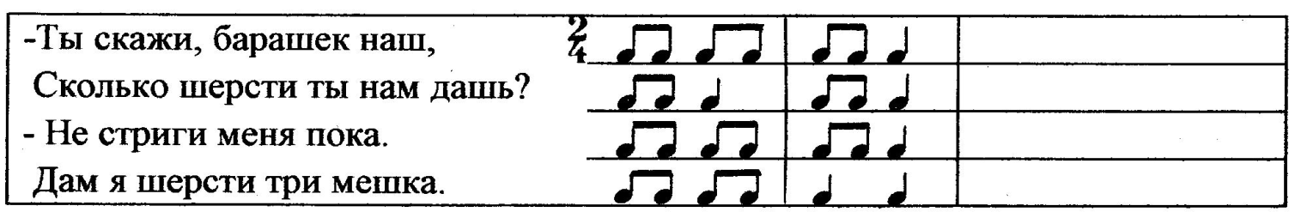

* соединить стрелочками данные слова и подходящий для них ритмический рисунок

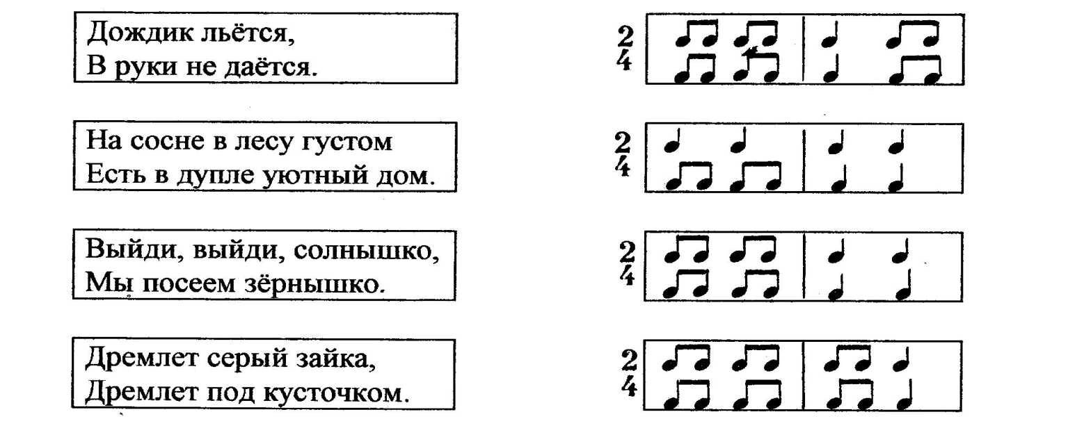

К нам сегодня в гости приехал музыкальный поезд. Он должен был состоять из 4-х вагонов. Но составители вагонов ошиблись и отправили к нам 6 вагонов, да и к тому же перепутали их нумерацию. Ваша задача правильно составить наш поезд и убрать на дополнительный путь 2 лишних вагона.

Сначала пропоём мелодию каждого мотива и проанализируем их.

**5) Диктант – домино «Музыкальный поезд».**

1. 2. 3. 4. 5. 6.



 5  

**6) Музыкальное лото –** ответы на теоретические вопросы. Составление картинки «Иллюстрации к сказкам А.С.Пушкина» (прилагаются вопросы-ответы и художественные иллюстрации А.М.Куркина к «Сказке о царе-Салтане»). Разрезать картинку на части по линиям, разделяющие секторы. На другом листе, также разделённом на секторы (но не разрезанном), написаны вопросы. Учащиеся выкладывают ответы на вопросы рисунком вовнутрь. После того, как даны ответы на все вопросы, карточки с рисунками переворачиваются. Составленная картинка покажет, насколько правильно было выполнено задание. (***Приложение №3***)

**8) Домашнее задание.** Придумать и записать мелодию на 8 тактов, применяя пройденные мелодические модели в Ре мажоре.

На этом наш урок закончен. Спасибо всем за внимание, а ребятам за активную работу на уроке.

**Пособия к уроку:**

1. Клавиатура. 5.Ритмические плакаты.
2. Лесенка. 6.Музыкальный поезд.
3. Ритмический кубик. 7.Карточки с мелодическими моделями.
4. Ритмические карточки. 8.Музыкальное лото.

*Приложение №*1

**Мелодические модели**

1. Повтор звука:

*   *

* *   * *

1. Поступенное движение вверх и вниз:

* *

1. Движение по звукам трезвучия вверх и вниз:

** 55

1. Движение на соседний звук и обратно:

 *  *

1. Движение через ноту (ломанное) вверх и вниз:

*   *

*Приложение №2*

**Диктант – домино «Музыкальный поезд»**

3. 6. 1. 4. (лишние такты – 2 и 5)



** ** 5 

**Музыкальное лото** *Приложение №3*

|  |  |  |  |
| --- | --- | --- | --- |
| Как называется  ряд звуков по  порядку вверх или  вниз от тоники до  тоники? | Знаки повышения  и понижения  звуков | Как называются  звуки в гамме? | При помощи  какого знака  записывается  мелодия? |
| Знак молчания,  перерыв в  звучании | Как называется  I ступень гаммы? | Переход  неустойчивых  ступеней в  устойчивые | Самое маленькое  расстояние  между  двумя  звуками. |
| Какие ступени  в гамме устойчивые? | Что образуют  два полутона  вместе? | Знак повторения  любого  музыкального  построения. | Скорость  исполнения  музыкального  произведения. |
| Как по - другому  называется  ключ «фа»? | Где пишутся  ноты? | Неполный такт,  с которого  начинается  музыкальное  произведение | Какие ступени  в гамме  вводные? |
| Вертикальная  линия,  отделяющая  такты друг  от друга | Как по - другому  называется  ключ «соль»? | Какие ступени  в гамме  неустойчивые? | Как называется  вертикальная  линия,  приписываемая  к нотному  овалу? |

|  |  |  |  |
| --- | --- | --- | --- |
| Нота | Ступени | Знаки  альтерации | Гамма |
| Полутон | Разрешение | Тоника | Пауза |
| Темп | Реприза | Тон | I, III, V |
| II, VII | Затакт | Нотный  стан | Басовый  ключ |
| Штиль | II, IV, VI, VII | Скрипичный  ключ | Тактовая  черта |

